Муниципальное дошкольное образовательное учреждение
«Детский сад № 117 Тракторозаводского района Волгограда»

Картотека кинезиологических упражнений
для дошкольников


Воспитатель: Бутова Юлия Александровна

Кинезиология – наука о развитии головного мозга через движение. Она существует уже двести лет и используется во всем мире.
Кинезиологические упражнение – это комплекс движений позволяющих активизировать межполушарное воздействие.
Кинезиологическими движениями пользовались Гиппократ и Аристотель.
КИНЕЗИОЛОГИЯ ОТНОСИТСЯ К ЗДОРОВЬЕСБЕРЕГАЮЩЕЙ ТЕХНОЛОГИИ.
Под влиянием кинезиологических тренировок в организме происходят положительные структурные изменения. При этом чем интенсивнее нагрузка, тем значительнее эти изменения. Данная методика позволяет выявить скрытые способности ребёнка и расширить границы возможностей его мозга.
Виды кинезиологических упражнений:
- Растяжки нормализуют гипертонус (неконтролируемое чрезмерное мышечное напряжение) и гипотонус (неконтролируемая мышечная вялость).
- Дыхательные упражнения улучшают ритмику организма, развивают самоконтроль и произвольность.
- Глазодвигательные упражнения позволяют расширить поле зрения, улучшить восприятие. Однонаправленные и разнонаправленные движения глаз и языка развивают межполушарное взаимодействие и повышают энергетизацию организма.
- При выполнении телесных движений развивается межполушарное взаимодействие, снимаются непроизвольные, непреднамеренные движения и мышечные зажимы. Оказывается, человеку для закрепления мысли необходимо движение.
- Упражнения для релаксации способствуют расслаблению, снятию напряжения.
Применение кинезиологических упражнений дают следующие результаты:
- В ходе систематических занятий по кинезиологическим программа у ребенка исчезают явления дислексии, развиваются межполушарные связи, улучшается память и концентрация внимания.
- В связи с улучшением интегративной функции мозга у многих детей при этом наблюдается значительный прогресс в способностях к обучению а также управлению своими эмоциями.
- Кинезиологичесике упражнения дают возможность задействовать те участки мозга, которые раньше не участвовали в учении, и решить проблему неуспешности.
- В случае, когда детям предстоит интенсивная умственная нагрузка, рекомендуется перед подобной работой применять кинезиологический комплекс упражнений.

I. Растяжки
1. “Снеговик”
Представьте, что каждый из вас только что слепленный снеговик. Тело твердое, как замерзший снег. Пришла весна, пригрело солнце, и снеговик начал таять. Сначала “тает” и повисает голова, затем опускаются плечи, расслабляются руки и т. д. В конце упражнения ребенок мягко падает на пол и изображает лужицу воды. Необходимо расслабиться. Пригрело солнышко, вода в лужице стала испаряться и превратилась в легкое облачко. Дует ветер и гонит облачко по небу.
2. “Дерево”
Исходное положение – сидя на корточках. Спрятать голову в колени, обхватить их руками. Представьте, что вы - семечко, которое постепенно прорастает и превращается в дерево. Медленно поднимитесь на ноги, затем распрямите туловище, вытяните руки вверх. Затем напрягите тело и вытянитесь. Подул ветер – вы раскачиваетесь, как дерево.
3. “Тряпичная кукла и солдат”
Исходное положение – стоя. Полностью выпрямитесь и вытянитесь в струнку как солдат. Застыньте в этой позе, как будто вы одеревенели, и не двигайтесь. Теперь наклонитесь вперед и расставьте руки, чтобы они болтались как тряпки. Станьте такими же мягкими и подвижными, как тряпичная кукла. Слегка согните колени и почувствуйте, как ваши кости становятся мягкими, а суставы очень подвижными. Теперь снова покажите солдата, вытянутого в струнку и абсолютно прямого и негнущегося, как будто вырезанного из дерева. Дети попеременно бывают то солдатом, то куклой, до тех пор, пока вы не почувствуете, что они уже вполне расслабились.
4. “Сорви яблоки”
Исходное положение – стоя. Представьте себе, что перед каждым из вас растет яблоня с чудесными большими яблоками. Яблоки висят прямо над головой, но без труда достать их не удается. Посмотрите на яблоню, видите, вверху справа висит большое яблоко. Потянитесь правой рукой как можно выше, поднимитесь на цыпочки и сделайте резкий вдох. Теперь срывайте яблоко. Нагнитесь и положите яблоко в небольшую корзину, стоящую на земле. Теперь медленно выдохните.
Выпрямитесь и посмотрите налево вверх. Там висят два чудесных яблока. Сначала дотянитесь туда правой рукой, поднимитесь на цыпочки, вдохните и сорвите одно яблоко. Затем подними как можно выше левую руку и сорвите другое яблоко, которое там висит. Теперь наклонитесь вперед, положите оба яблока в стоящую перед тобой корзину и выдохните. Теперь вы знаете, что вас нужно делать. Используйте обе руки попеременно, чтобы собирать висящие слева и справа от вас прекрасные большие яблоки и складывайте их в корзину.

II. Дыхательные упражнения
1. “Свеча”
Исходное положение – сидя за столом. Представьте, что перед вами стоит большая свеча. Сделайте глубокий вдох и постарайтесь одним выдохом задуть свечу. А теперь представьте перед собой 5 маленьких свечек. Сделайте глубокий вдох и задуйте эти свечи маленькими порциями выдоха.
2. “Дышим носом”
Подыши одной ноздрей,
И придет к тебе покой.
Исходное положение – о. с.
1 - правую ноздрю закрыть указательным пальцем правой руки, левой делать тихий, продолжительный вдох;
2 - как только вдох окончен, открыть правую ноздрю делать тихий продолжительный выдох с максимальным освобождением от воздуха легких и подтягиванием диафрагмы максимально вверх.
3. “Ныряльщик”
Исходное положение – стоя. Сделать глубокий вдох, задержать дыхание, при этом закрыть нос пальцами. Присесть, как бы нырнуть в воду. Досчитать до 5 и вынырнуть – открыть нос и сделать выдох.
4. “Надуй шарик”
Исходное положение - лежа на спине. Детям расслабить мышцы живота, начать вдох, надувая в животе воображаемый шарик, например, красного цвета (цвета необходимо менять). Пауза - задержка дыхания. Выдох - втянуть живот как можно сильнее. Пауза - вдох, при этом губы вытягиваются трубочкой и с шумом «пьют» воздух.
5. “Дыхание”
Тихо-тихо мы подышим,
Сердце мы свое услышим.
И. п. - о. с.
1- медленный вдох через нос, когда грудная клетка начнет расширяться — прекратить вдох и сделать паузу длительностью 4с;
2 — плавный выдох через нос.
6. “Губы трубкой”
Чтобы правильно дышать,
Нужно воздух нам глотать.
И. п. - о. с.
1 — полный вдох через нос, втягивая живот;
2 — губы сложить «трубочкой», резко втянуть воздух, заполнив им все легкие до отказа;
3 — сделать глотательное движение, как бы глотая воздух;
4 — пауза в течение 2-3 с, затем поднять голову вверх и выдохнуть воздух через нос плавно и медленно.

III. Телесные упражнения
1. “Перекрестное марширование”
Любим мы маршировать,
Руки, ноги поднимать.
Нужно шагать, высоко поднимая колени попеременно касаясь правой и левой рукой по противоположной ноге. Сделать 6 пар движений. Затем, шагать касаясь рукой одноименного колена. Сделать 6 пар движений. Закончить касаниями по противоположной ноге.
2. “Мельница”
Рука и противоположная нога вращаются круговыми движениями сначала вперед, затем назад, одновременно с вращением глаз вправо, влево, вверх, вниз. Время выполнения 1-2 минуты. Дыхание произвольное.
3.“Паровозик”
Правую руку положить под левую ключицу, одновременно делая 10 кругов согнутой в локтевом суставе левой рукой и плечом вперед, затем столько же назад. Поменять положение рук и повторить упражнение.
4. “Робот”
Встать лицом к стене, ноги на ширине плеч, ладони лежат на стене на уровне глаз. Передвигаться вдоль стены вправо, а затем влево приставными шагами, руки и ноги должны двигаться параллельно, а затем передвигаться, используя противоположные руки и ноги.
5. «Колено – локоть».
Стоя. Поднять и согнуть левую ногу в колене, локтем правой руки дотронуться до колена левой ноги, затем тоже с правой ногой и левой рукой. Повторить упражнение 8–10 раз.
6. “Яйцо”
Спрячемся от всех забот,
только мама нас найдет.
Сесть на пол, подтянуть колени к животу, обхватить их руками, голову спрятать в колени. Раскачиваться из стороны в сторону, стараясь расслабиться.
7.“Дерево”
Мы растем, растем, растем
И до неба достаем.
Сидя на корточках, стряпать голову в колени, колени обхватить руками. Это — семечко, которое постепенно прорастает и превращается в дерево. Медленно подняться на ноги, затем распрямить туловище, вытянуть руки вверх. Подул ветер — раскачивать тело, имитируя дерево. (10 раз)
8.«Крюки». Можно выполнять стоя, сидя, лежа. Скрестите лодыжки ног, как удобно. Затем вытяните руки вперед, скрестив ладони друг к другу, сцепив пальцы в замок, вывернуть руки внутрь на уровне груди так, чтобы локти были направлены вниз.

VI. Упражнения на релаксацию
1. “Дирижер”
Встаньте, потянитесь и приготовьтесь слушать музыку, которую я сейчас включу. Сейчас мы будем не просто слушать музыку – каждый из вас представит себя дирижером, который руководит большим оркестром (включается музыка)
Представьте себе энергию, которая течет сквозь тело дирижера, когда он слышит все инструменты и ведет их к чудесной общей гармонии. Если хотите, можете слушать с закрытыми глазами. Обратите внимание на то, как вы сами при этом наполняетесь жизненной силой. Вслушивайтесь в музыку и начинайте в такт ей двигать руками, как будто вы управляете оркестром. Двигайте теперь еще и локтями и всей рукой целиком… Пусть в то время как вы дирижируете, музыка течет через все твое тело. Дирижируйте всем своим телом и реагируй на слышимые вами звуки каждый раз по – новому. Вы можете гордиться тем, что у вас такой хороший оркестр! Сейчас музыка кончится. Откройте глаза и устройте себе самому и своему оркестру бурные аплодисменты за столь превосходный концерт.
2. “Путешествие на облаке”
Сядьте удобнее и закройте глаза. Два – три раза глубоко вдохните и выдохните… Я хочу пригласить вас в путешествие на облаке. Прыгните на белое пушистое облако, похожее на мягкую гору из пухлых подушек. Почувствуй, как ваши ноги, спина, попка удобно расположились на этой большой облачной подушке. Теперь начинается путешествие. Облако медленно поднимается в синее небо. Чувствуете, как ветер овевает ваши лица? Здесь, высоко в небе, все спокойно и тихо. Пусть облако перенесет вас сейчас в такое место, где вы будете счастливы. Постарайтесь мысленно увидеть это место как можно более точно. Здесь вы чувствуете себя совершенно спокойно и счастливо. Здесь может произойти что – нибудь чудесное и волшебное… Теперь вы снова на своем облаке, и оно везет вас назад, на ваше место в классе. Слезьте с облака и поблагодарите его за то, что оно так хорошо вас покатало. Теперь понаблюдайте, как оно медленно растает в воздухе. Потянитесь, выпрямитесь и снова будьте бодрыми, свежими и внимательными.

3.Релаксация “Ковер-самолет”
Исходное положение - лежа на спине, глаза закрыть, при этом играет спокойная музыка.
Мы ложимся на волшебный ковер-самолет. Он плавно и медленно поднимается, несет нас по небу, тихонечко покачивает. Ветерок нежно обдувает усталые тела, все отдыхают… Далеко внизу проплывают дома, поля, леса, реки и озера… Постепенно ковер-самолет начинает снижение и приземляется в нашей группе (пауза)… Потягиваемся, делаем глубокий вдох и выдох, открываем глаза, медленно и аккуратно садимся.

V. Глазодвигательные упражнения
1. “Взгляд влево вверх”
Правой рукой зафиксировать голову за подбородок. Взять в левую руку карандаш или ручку и вытянуть ее в сторону вверх подуглов в 45 градусов так, чтобы, закрыв левый глаз, правым нельзя было видеть предмет в левой руке. После этого начинают делать упражнение в течение 7 секунд. Смотрят на карандаш в левой руке, затем меняют взгляд на “прямо перед собой”. (7 сек.). Упражнение выполняют 3 раза. Затем карандаш берут в правую руку и упражнение повторяется.
2. “Горизонтальная восьмерка”
Вытянуть перед собой правую руку на уровне глаз, пальцы сжать в кулак, оставив средний и указательный пальцы вытянутыми. Нарисовать в воздухе горизонтальную восьмерку как можно большего размера. Рисовать начинать с центра и следить глазами за кончиками пальцев, не поворачивая головы. Затем подключить язык, т.е. одновременно с глазами следить за движением пальцев хорошо выдвинутым изо рта языком.
3.«Слон».
Стоя. Встаньте в расслабленную позу. Колени слегка согнуты. Наклоните голову к плечу. От этого плеча вытяните руку вперёд, как хобот. Рука рисует «Ленивую восьмёрку», начиная от центра зрительного поля вверх и против часовой стрелки; при этом глаза следят за движением кончиков пальцев. Упражнение выполнять медленно от трёх до пяти раз левой рукой, прижатой к левому уху, и столько же раз правой рукой, прижатой к правому уху.
4. “Глаз – путешественник”
Развесить в разных углах и по стенам группы различные рисунки игрушек, животных и т.д. Исходное положение – стоя. Не поворачивая головы найти глазами тот или иной предмет названный воспитателем.
5. “Глазки”
Чтобы зоркость не терять,
Нужно глазками вращать.
Вращать глазами по кругу по 2-3 секунды (6 раз).
6. “Глазки”
Нарисуем большой круг
И осмотрим все вокруг.
Глазами и выдвинутым языком делать совместные движения, вращая их по кругу (из стороны в сторону).
7. “Глазки”
Чтобы зоркими нам стать,
Нужно на глаза нажать.
Тремя пальцами каждой руки легко нажать на верхние веко соответствующего глаза и держать 1-2 секунда.

КОМПЛЕКС 1
- Массаж ушных раковин.
Сделайте массаж мочки уха, потом всю ушную раковину. В конце упражнения разотрите уши руками.
- Перекрестные движения.
Выполняйте перекрестные координированные движения одновременно правой рукой и левой ногой (вперед, вбок, назад). Потом сделайте тоже самое левой рукой и правой ногой.
- Кивание головой.
Дышите глубоко. Расправьте плечи, закройте глаза, наклоните голову вперед и медленно раскачивайте ей из стороны в сторону.
- Горизонтальная (ленивая) восьмерка.
Нарисуйте в воздухе в горизонтальной плоскости цифру 8 три раза сначала одной рукой, потом другой, а потом двумя руками вместе.
- Симметричные рисунки.
Нарисуйте в воздухе двумя руками одновременно зеркально симметричные рисунки.
- Медвежье покачивание.
Качаться из стороны в сторону. Потом подключать руки. Придумать сюжет.
- Поза скручивания.
Сядьте на стул боком. Ноги вместе, бедер притулить к спинке. Правой рукой держитесь за правый бок спинки стула, а левой – за левый. Медленно на выдохе поворачивайте верхнюю часть туловища так, чтобы грудь оказалась напротив стула. Оставайтесь в этом положении 5-10 с. Выполняйте тоже самое в другую сторону.
- Дыхательная гимнастика.
Выполните ритмичное дыхание: вдох в два раза короче чем выдох.
- Гимнастика для глаз.
Сделайте плакат-схему зрительно-двигательных траекторий максимально возможной величины. На ней с помощью специальных стрелок обозначены основные направления, по которым должен двигаться взгляд в процессе выполнения упражнения: вниз, влево, вправо, по часовой стрелки и против нее, по траектории «восьмерки». Каждая траектория имеет сой цвет: № 1, 2 – коричневый; № 4 – голубой; № 5 – зеленый. Упражнение выполняется только стоя.
КОМПЛЕКС 2
1. Массаж ушных раковин
Цель – энергетизация мозга.
Уши сильно разотрем, и погладим, и помнем.
Помассировать мочки ушей, затем всю ушную раковину. В конце упражнения растереть уши руками.
Расправить и растянуть внешний край каждого уха одноименной рукой в направлении вверх-наружу от верхней части к мочке уха (5 раз). Помассировать ушную раковину.
2. Качание головой
Покачаем головой - неприятности долой.
Дышать глубоко. Расправить плечи, закрыть глаза, опустить голову вперед и медленно раскачивать головой из стороны в сторону.
3. «Домик»
Мы построим крепкий дом, жить все вместе будем в нем.
Соединить концевые фаланги выпрямленных пальцев рук. Пальцами правой руки с усилием нажать на пальцы левой руки. Отработать эти движения для каждой пары пальцев.
4. «Ладошка»
С силой на ладошку давим, сильной стать ее заставим.
Пальцами правой руки с усилием нажать на ладонь левой руки, которая должна сопротивляться. То же для другой руки.
5. «Колечко»
Ожерелье мы составим, маме мы его подарим. Или
Шла купаться черепаха и кусала всех от страха:
«Кусь, кусь, кусь, кусь – никого я не боюсь!».
Поочередно перебирать пальцы рук, соединяя с большим пальцем последовательно указательный, средний и т. д. Упражнение выполняется в прямом (от указательного пальца к мизинцу) и в обратном порядке (от мизинца к указательному пальцу). Вначале упражнение выполняется каждой рукой отдельно, затем вместе.
6. Кулак-ребро-ладонь
Цель - развитие межполушарного взаимодействия (мозолистого тела), произвольности и самоконтроля.
Ребенку показывают три положения руки, последовательно сменяющих друг друга: ладонь, сжатая в кулак, ладонь ребром, распрямленная ладонь. Выполняется сначала правой рукой, потом – левой, затем двумя руками вместе по 8-10 раз. Ребенок выполняет движения вместе с взрослым, затем по памяти. 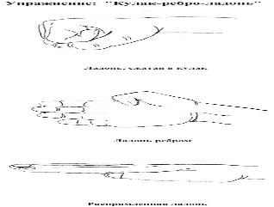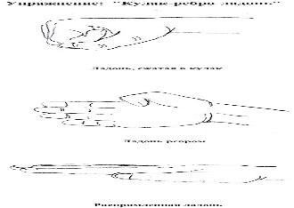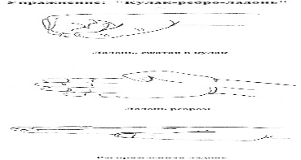

7. «Лезгинка»
Цель - развитие межполушарного взаимодействия (мозолистого тела), произвольности и самоконтроля.
Ребенок складывает левую руку в кулак, большой палец отставляет в сторону, кулак разворачивает пальцами к себе. Правой рукой прямой ладонью в горизонтальном положении прикасается к мизинцу левой. После этого одновременно меняет положение правой и левой рук (шесть-восемь раз). Необходимо добиваться высокой скорости смены положений.
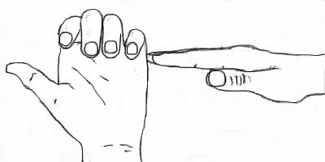
8. «Замок»
Скрестить руки ладонями друг к другу, сцепить пальцы в замок, развернуть руки к себе. Двигать пальцем, который укажет взрослый, точно и четко. Нежелательны движения соседних пальцев. Прикасаться к пальцу нельзя. В упражнении последовательно должны участвовать все пальцы обеих рук.
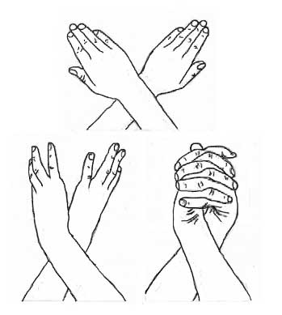
9. «Дом-ёжик-замок»
«Дом» – пальцы рук соединить под углом, большие пальцы соединить.
«Ёжик» – поставить ладони под углом друг к другу. Расположить пальцы одной руки между пальцами другой.
«Замок» – ладони прижать друг к другу, пальцы переплести.
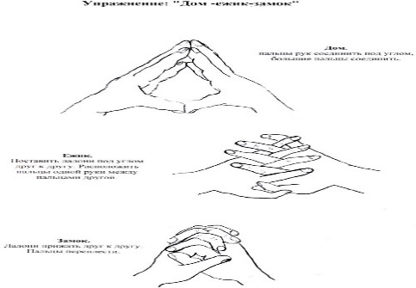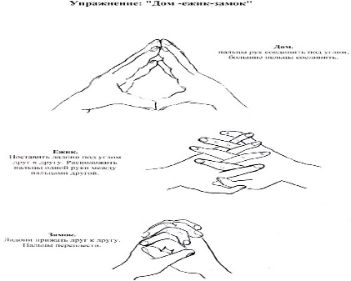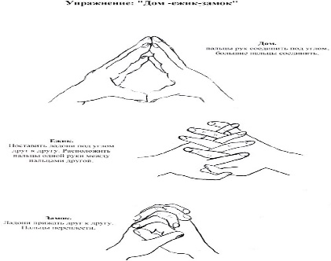
10. Упражнение «Зайчик-колечко-цепочка»
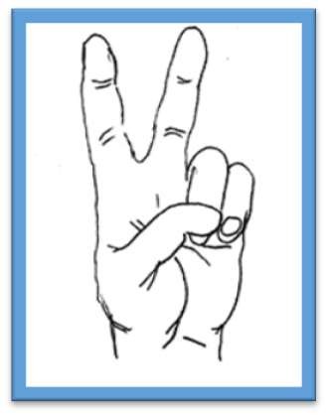
Зайчик

Указательный и средний пальцы вытянуть вверх, мизинец и безымянный прижать к ладони большим пальцем.
Прыгнул заинька с крылечка
И в траве нашел колечко.
А колечко не простое –
Блестит, словно золотое.
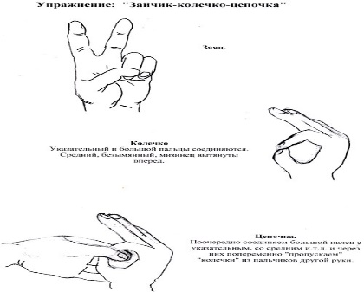
Колечко
Указательный и большой пальцы соединяются. Средний, безымянный, мизинец вытянуты вперед.
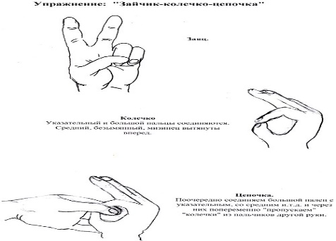
Цепочка
Поочередно соединяем большой палец с указательным, со средним и т. д. и через них попеременно «пропускаем» «колечки» из пальчиков другой руки.
11. Упражнение «Зайчик-коза-вилка»
Зайчик
Указательный и средний пальцы вытянуть вверх, мизинец и безымянный прижать к ладони большим пальцем.
Зайка серый скачет ловко.
В лапке у него морковка.

Коза
Указательный палец и мизинец выпрямить. Средний и безымянный - прижать большим пальцем к ладони.
Вилка
Указательный, средний и безымянный пальцы вытянуты вверх, расставлены врозь и напряжены. Большой палец прижимает мизинец к ладони.
12. Упражнение «Флажок-рыбка-лодочка»
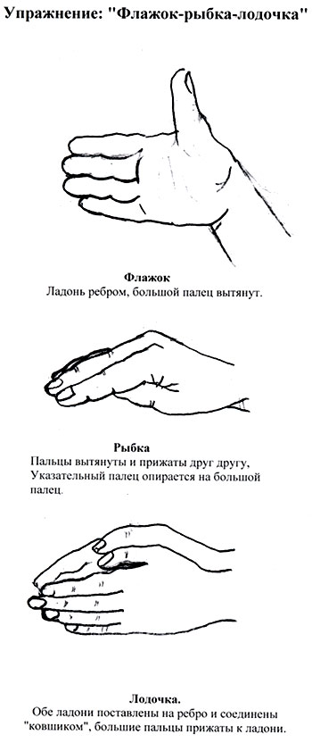
Флажок
Ладонь ребром, большой палец вытянут.
Я в руке флажок держу
И ребятам им машу.
Рыбка
Пальцы вытянуты и прижаты друг к другу. Указательный палец опирается на большой палец.
Лодочка
Обе ладони поставлены на ребро и соединены «ковшиком», большие пальцы прижаты к ладони.
13. Упражнение «Фонарики»
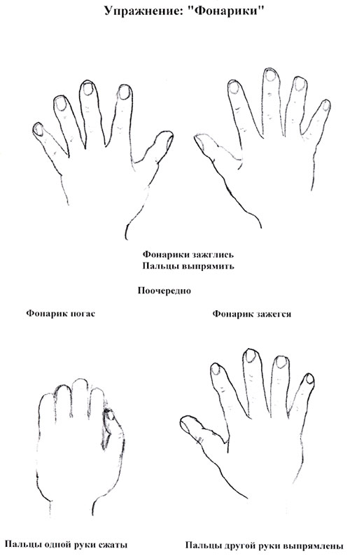
«Фонарики зажглись» – пальцы выпрямить. Фонарики погасли – пальцы сжать в кулак.
«Фонарик погас – фонарик зажёгся» - пальцы одной руки сжаты, а другой выпрямлены. Поменять положение рук.
14. Упражнение «Ножницы-собака-лошадка»
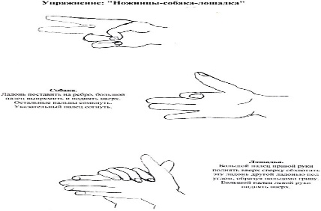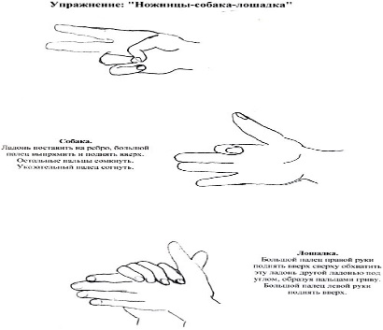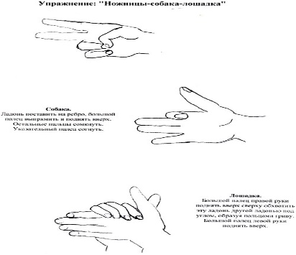
Ножницы
Указательный и средний пальцы вытянуть в сторону, мизинец и безымянный прижать к ладони большим пальцем.
Собака
Ладонь поставить на ребро, большой палец выпрямить и поднять вверх. Остальные пальцы сомкнуть. Указательный палец согнуть.
У собаки острый носик,
Есть и шейка, есть и хвостик.
Лошадка
Большой палец правой руки поднять вверх, сверху обхватить эту ладонь другой ладонью под углом, образуя пальцами гриву. Большой палец левой руки поднять вверх.
15. Упражнение «Гусь-курица-петух»
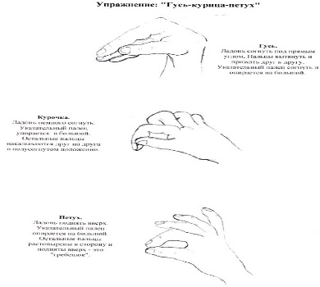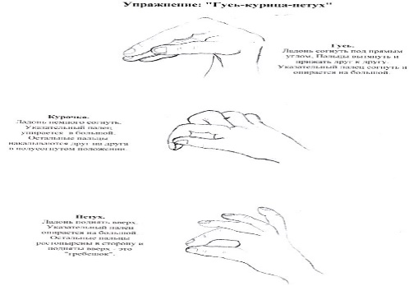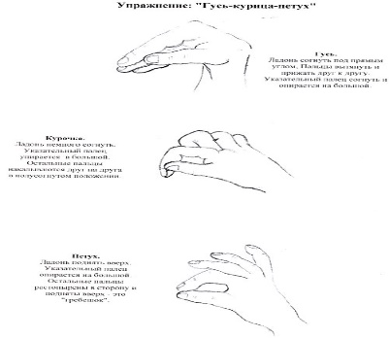
Гусь
Ладонь согнуть под прямым углом. Пальцы вытянуть и прижать друг к другу. Указательный палец согнут и опирается на большой.
Гусь сердитый зло гогочет:
Может быть, он кушать хочет?
Курочка
Ладонь немного согнуть. Указательный палец упирается в большой. Остальные пальцы накалываются друг на друга в полусогнутом положении.
Наша курочка гуляла,
Травку свежую щипала.
Петух
Ладонь поднять вверх. Указательный палец опирается на большой. Остальные пальцы растопырены в сторону и подняты вверх – это «гребешок».

16. Упражнение «Сарай-дом с трубой-пароход»
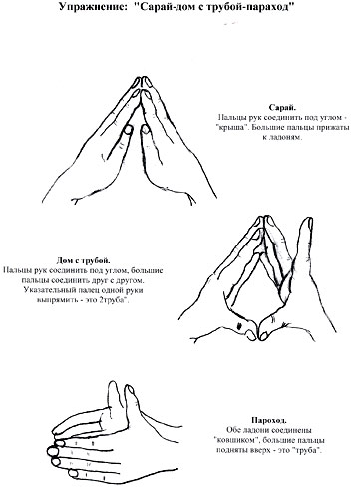
Сарай
Пальцы рук соединить под углом - «крыша». Большие пальцы прижаты к ладоням.
Дом с трубой
Пальцы рук соединить под углом, большие пальцы соединить друг с другом. Указательный палец одной руки выпрямить – это «труба».
Пароход
Обе ладони соединены «ковшиком», большие пальцы поднять вверх – это «труба».
Пароход плывет по речке
И пыхтит он, словно печка.
17. «Солнышко-заборчик-камешки»
Солнышко
Руки подняты вверх, пальцы обеих рук растопырены
Солнце утром рано встало,
Всех детишек приласкало.
Заборчик
Руки подняты, ладони выпрямлены, пальцы прижаты друг к другу.
Камешки
Руки сжаты в кулаки.
17. «Ухо-нос»
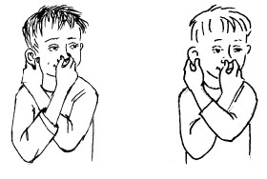
Цель - развитие межполушарного взаимодействия (мозолистого тела), произвольности и самоконтроля.
Левой рукой взяться за кончик носа, а правой рукой - за противоположное ухо. Одновременно отпустить ухо и нос, хлопнуть в ладоши; затем поменять положение рук «с точностью до наоборот».

18. «Внимание»
Чтоб внимательными быть - нужно на ладонь давить.
Раскрыть пальцы левой руки, слегка нажать на точку концентрации внимания, расположенную в середине ладони, большим пальцем правой руки. При нажатии - выдох, при ослаблении - вдох. То же самое с правой рукой.
19. «Поворот»
Голову ты поверни, за спиной что? Посмотри.
Повернуть голову назад и постараться увидеть предметы, находящиеся сзади.
20. «Зеркальное рисование»
Взять в обе руки по карандашу или фломастеру, начать рисовать одновременно обеими руками зеркально-симметричные рисунки, буквы (рисовать можно как на бумаге, так и в воздухе). При выполнении этого упражнения ребенок чувствует, как расслабляются глаза и руки. Когда деятельность обоих полушарий синхронизируется, заметно увеличивается эффективность работы всего мозга.
21. Упражнения в перекладывании предмета (мешочка, малого мяча, кубика)
Перекладывание мешочка (малого мяча) из одной руки в другую с поворотом в сторону;
Перекладывание мешочка из одной руки в другую во время выполнения наклона (за коленями и ниже) - ноги вместе и ноги врозь (за каждой ногой);
Перекладывание мешочка из одной руки в другую под коленом (нога согнута в колене, вверх);
Из и.п. лежа на спине передача мяча за поднятыми прямыми ногами, за согнутыми в коленях ногами (колени подтягивать к груди).
22. Упражнения в подбрасывании, перебрасывании и ловле предмета
Подбрасывание мешочка (малого мяча) правой (левой) рукой и ловля двумя руками; то же с хлопком;
Подбрасывание (или перебрасывание) мешочка (малого мяча) правой рукой и ловля левой; то же, меняя руки;
Бросок малого мяча об пол правой рукой и ловля после отскока левой; то же другой рукой;
Перебрасывание мешочка друг другу одной и двумя руками.
23. Упражнения в передаче мешочка (малого мяча) по кругу
Дети стоят в кругу, у каждого в руках мешочек. По сигналу начинают передавать мешочки друг другу по кругу вправо (влево);
Дети сидят по кругу по-турецки, в центре водящий с мешочком в руках. Подбрасывая мешочек вверх, водящий называет имя одного из игроков, тот должен поймать мешочек. Поймавший мяч становится водящим.
24. «Потанцуем» («Локоть к колену»)
Любим все мы танцевать, руки-ноги поднимать.
Поднять левую ногу: согнув ее в колене, и кистью (локтем) правой руки дотронуться до колена левой ноги, затем то же с правой ногой и левой рукой.
25. «Велосипед»
И.п. – лежа на спине. Имитировать ногами езду на велосипеде, касаясь при этом локтем противоположного колена; то же – до одноименного колена; затем снова – до противоположного колена.

Упражнения для развития творческого (наглядно-образного) мышления (правое полушарие)
26. «Очищение» («Подыши одной ноздрей»)
Нужно правильно дышать, чтоб внутри все очищать.
Вдыхать левой ноздрей, выдыхая через правую ноздрю. На вдохе представить, как с воздухом «золотисто-серебристая» энергия проходит через левую ноздрю, левую часть горла, левую часть сердца и желудка и доходит до копчика. При выдохе «желтая больная энергия» выходит через правую часть тела (печень, почки, правая часть сердца, правую часть горла и правую ноздрю). Затем вдыхать правой ноздрей, а выдыхать левой. Цикл повторить три раза.
27. «Силачи»
Чтобы силу рукам дать - нужно крепче их сжимать.
Согнуть руки в локтях, сжимать и разжимать кисти рук, постепенно убыстряя темп. Выполнять до максимальной усталости кистей. Затем расслабить руки и встряхнуть.
28. «Ладонь»
На ладонь сильней нажми, силу ты в неё вотри.
Фалангами сжатых в кулак пальцев производить движения по принципу «буравчика» на ладони массируемой руки. Руки поменять.
Упражнения для профилактики нарушения зрения и активизации работы мышц глаз (глазодвигательные упражнения)
29. «Глазки»
Чтобы зоркими нам быть - нужно глазками крутить.
Вращать глазами по кругу - по 2-3 секунды.
Зорче глазки чтоб глядели, разотрем их еле-еле.
В течение минуты массировать верхние и нижние веки, не закрывая глаз.
Нарисуем большой круг и осмотрим все вокруг.
Глазами делать круговые движения (из стороны в сторону).
Чтобы зоркими нам стать, нужно на глаза нажать.
Тремя пальцами каждой руки легко нажать на верхнее веко соответствующего глаза и держать 1-2 секунды.
Глазки влево, глазки вправо, вверх и вниз и все сначала.
Поднять глаза вверх. Опустить глаза. Повернуть глаза в правую сторону, затем в левую сторону.
Быстро-быстро поморгай - отдых глазкам потом дай.
Быстро моргать в течение 1-2 минут.
Нужно глазки открывать, чудо чтоб не прозевать.
Широко открывать и закрывать глаза с интервалом в 30 секунд.
Треугольник, круг, квадрат нарисуем мы подряд.
Нарисовать глазами геометрические фигуры (круг, квадрат, треугольник) сначала по часовой стрелке, затем против.
30. «Часовщик»
Часовщик прищурил глаз,
Чинит часики для нас.
Поочередно закрывать то один, то другой глаз.
31. «Ёлка»
Ёлка плакала сначала

От домашнего тепла,
Утром плакать перестала,
Задышала. Ожила.
Потереть глаза кулачками. Поморгать глазами. Подышать.

